
הנדסת חשמל ואלקטרוניקה
Electrical and Electronics Engineering

VHDL

פרויקט סיום

Mouse Controller PS2
מגישים :
איתמר כץ 206920761
עומר רביד 316096262

להגשה מצורפים קבצי הVHDL של הפרויקט וצילמי מסך של הRTL והWAVE.
קבצי הVHDL:
Init : רכיב המאתחל את העכבר ומכניס F6 לעכבר ובמקביל מסנכרן את השעון ה12k .
Sync : רכיב המבצע סנכרון. DFF בו משתמשים לסנכרן את השעון ואת אות המידע.
Rx : רכיב המבצע קליטה של הDATA המגיע מהעכבר לבקר. מבצע בדיקת תקינות של הערך הנכנס בצורה טורית ומוציא את הDATA יחד עם הVALID . בנוסף מכיל רכיב WDT אשר מבצע ביקורת של המערכת לפי זמני המידע והOVERFLOW .
Mouse control : הרכיב המרכזי המכיל בתוכו את כל הComponents ובנוסף מבצע בקרה בעזרת מכונת מצבים ובודק את תקינות המידע המועבר. מהווה כבקר המערכת.

מכונת המצבים:
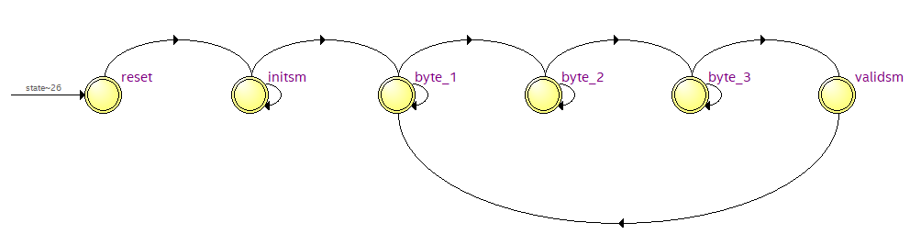

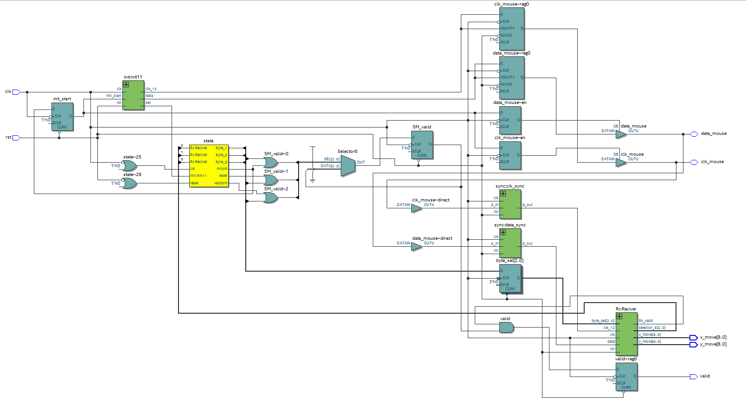

Mouse TB : קובץ המכיל את הטסט בנץ של המערכת.

